**Единый Всекубанский классный час,**

**посвящённого 75-летней годовщине образования Краснодарского края**

***"КРАЮ- 75:***

***ПОМНИМ, ГОРДИМСЯ, НАСЛЕДУЕМ!»***

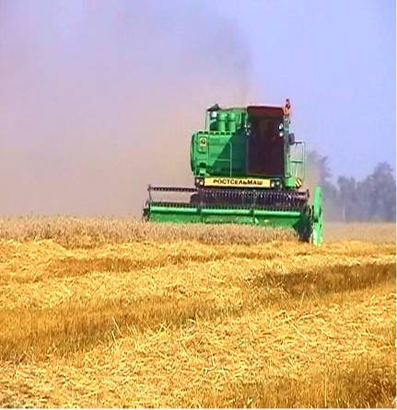

Автор работы: Ицкович Т. Я.

Школа : МБОУ ООШ № 81

Г Краснодар

**г. Краснодар**

**2012**

**ЦЕЛЬ И ЗАДАЧИ:**

* Воспитание патриотов Кубани на примерах исторических событий и персоналий, явлений современной жизни края,
* Формирование умения прослеживать историческую взаимосвязь между явлениями и событиями прошлого и настоящего Кубани,
* Воспитание сопричастности к Кубанской земле и ответственности за её процветание.

**ОБОРУДОВАНИЕ:** надпись на доске «Единый Всекубанский классный час» и тема «Краю – 75: помним, гордимся, наследуем!», мультимедийная презентация «Единый Всекубанский классный час. Краю – 75: помним, гордимся, наследуем!», интерактивная доска, выставка книг кубанских писателей, выставка поисковых работ учащихся «Мои близкие в истории моего края и моей страны», эскизы колосков.

**ХОД КЛАССНОГО ЧАСА:**

У каждого на свете есть, наверно,

Любимый уголок земли, такой,

Где листья по-особому на вербе

Склонились над задумчивой водой.

Где небо выше, где просторы шире

И так привольно и легко дышать,

Где ко всему в прекрасном этом мире

По детски чисто тянется душа…

Вадим Неподоба

Любимый уголок земли, о котором написал поэт, называют малой родиной. Наша с вами малая родина – Кубань, чудесный, благодатный край. Край снежных гор и золотых хлебных полей, привольных степей и цветущих садов. Край, в котором живут замечательные люди: хлеборобы и животноводы, садоводы и виноградари, рабочие заводов и фабрик, врачи и учителя, учёные и спортсмены, художники и поэты… Все они стремятся сделать нашу Кубань ещё лучше, богаче, красивееКубань,

Даль степей сквозная,

гор простор орлиный-

сторона родная,

край наш тополиный!

Виктор Подкопаев

***Учитель:*** Ребята, свой урок мы начали со стихов о нашей малой родине – Кубани. 13 сентября 2012 года все кубанцы готовятся встретить юбилей Краснодарского края 75 лет со дня основания. 2012 год является еще и юбилейным потому, что : исполняется 220 лет с начала освоения кубанских земель черноморскими казаками

***Учитель:*** Кубань начинается с поля - раздольного и неоглядного. От донских степей до хребтов Кавказа, словно чаша, слегка наклоненная навстречу влажным ветрам Черноморья, раскинулись просторы хлебного края.   
Испокон веков влекли и манили к себе широкие нивы по берегам быстрой и своенравной реки, давшей имя этому краю. Кубанская земля слышала рокот копыт сарматской и половецкой конниц, звон золотых монет в кожаных поясах греческих колонистов и генуэзских купцов, могучую поступь русских дружин.

Территория края сложилась из части территорий, занимаемых до революции Кубанской областью и Черноморской губернией. Две административные единицы были объединены в Кубанско-Черноморскую область, которая в 1920 году занимала территорию 105,5 тыс. квадратных километров. В 1924 году образован Северо-Кавказский край с центром в Ростове-на-Дону, в 1934 году он разделился на Азово-Черноморский (центр - Ростов-на-Дону) и Северо-Кавказский (центр - Ставрополь) края.

**13 сентября 1937** года Азово-Черноморский край разделен на Ростовскую область и Краснодарский край с территорией 85 тыс. квадратных километров, включая Адыгейскую автономную область. Официально Краснодарский край образован 13 сентября 1937 года путём выделения из Азово-Черноморского края.

Природные условия Кубани – одни из самых благоприятных в стране. Здесь и бескрайние степные просторы, и высокие Кавказские горы, и огромные лесные массивы, и быстрые реки. Территорию края на большом протяжении омывают воды Черного и Азовского морей. Теплый и мягкий климат, разнообразие растительного и животного мира, большие богатства подземных кладовых – все это с древнейших времён привлекало сюда людей.

По Краснодарскому краю проходит 45-я параллель – это невидимая линия, обозначающая географические координаты Земли, она является центральной чертой, разделяющей северный полюс и экватор. Еще ее называют золотой серединой планеты Земля. Считается, что именно на этой параллели  самый благоприятный климат -  большая длительность летнего дня и достаточное количество солнечного тепла. Именно благодатного тепла, а не экваториальной жары или северной стужи. 45 параллель, называется "золотой линией", "линией жизни"т.к. на этой широте условия для жизни человека наиболее благоприятные.

Пройдя вокруг земного шара, 45-я параллель "возвращается" На территории Рф 45-параллель проходит через Анапу, Краснодар, Ставрополь, окрестности близ Владивостока

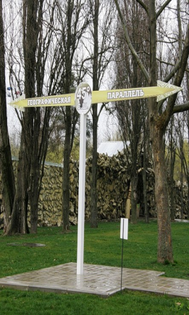

пройдя круг, вновь замыкается "**Географическая параллель 45 северной широты** Наш город находится посередине между северным полюсом и экватором, а вот о существовании 45-й параллели многие даже не знают. Памятник этой географической координате поставили в Краснодаре это точка отсчета направления 45-й параллели на запад: через мясокомбинат до пересечения улиц Воронежской - Стасова, Захарова — Индустриальный, через Южную магистраль на выезде из города в районе Яблоновского моста по территории Республики Адыгея, а затем по Таманскому полуострову. С чего же начиналась малая Родина - Кубань Прославившемуся в борьбе с турками Черноморскому войску (бывшим запорожцам) Екатерина II даровала 30 июня 1792 года земли Таманского полуострова с окрестностями с целью охраны новых южных границ России. Первая партия строевых казаков во главе с С. Белым прибыла сюда морем и 25 августа 1792 года высадилась в Тамани. Этнографический музей «Атамань» был возведен в 2009г. на том самом месте, где 220 лет  назад высадились на таманскую землю первые казаки, приехавшие осваивать Кубань. У подножия горы Лысой новоприбывшими был заложен православный храм и основано поселение. Подворья, по типу выстроенных в те времена, простояли вплоть до 60-х годов XXв простояли вплоть до 60-х годов XXв.

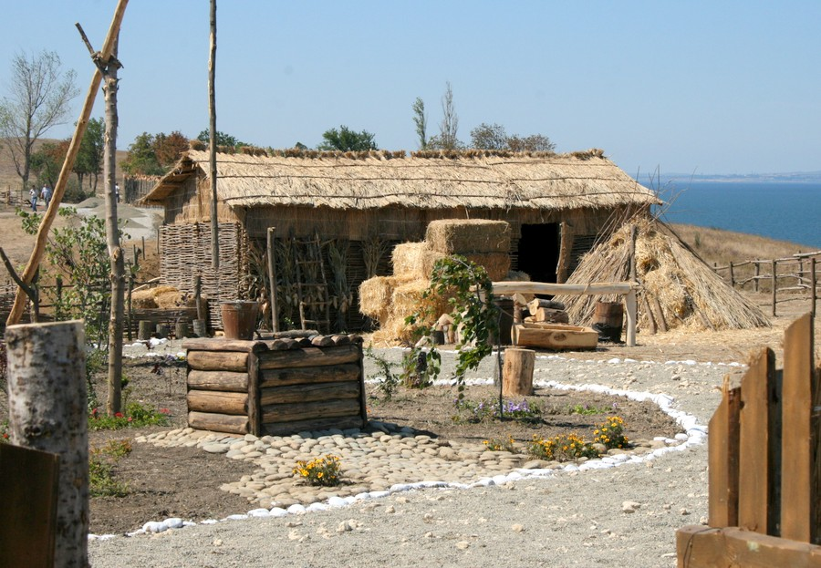

Казачью делегацию для получения царской Грамоты на «новопожалованные» земли». возглавил войсковой судья А.А. Головатый

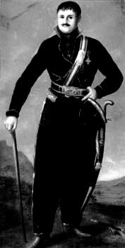

Дипломатическая миссия Головатого увенчалась полным успехом все главные просьбы казаков были удовлетворены. 30 июня 1792 г. последовал именной указ Сенату По велению Екатерины 11 земли были дарованы казачеству

и почти идентичная по содержанию Высочайшая Грамота, в которой, в частности, говорилось: « Желая воздать заслугам войска Черноморского Всемилостивейше пожаловали оному в вечное владение состоящий в области Таврической остров Фанагорию со всею землею лежащею по правой стороне реки Кубани от устья ея к Усть-Лабинскому Редуту так чтобы с одной стороны река Кубань, с другой же Азовское море до Ейского городка служили границею войсковой земли».

Перед вами карта Краснодарского края.

Краснодарский край входит в состав России, а 45-я  параллель делит край почти пополам Наибольшая протяженность края с севера на юг 375 км, с запада на восток 410км. Самые крайние точки: на севере- хутор Молчановка, хутор Крутоярский; на востоке – хутор Зеленчук Мостовой; на юге – село Веселое; на западе мыс Тузла и посёлок Чушка. Территория края около 76 тыс.км.кв., в крае проживает более 5 млн. человек на 1 км. По размерам край больше Воронежской, Ивановской, Курской областей, вместе взятых. Территория края сложилась из части территорий, занимаемых до революции Кубанской и Черноморской губернией.

На 3 Чрезвычайном съезде советов 30 мая 1918 года было принято решение о слиянии Кубанской и Черноморской областей А постановлением ЦИК СССР от 13сентября 1937г. Азово-Черноморский край был разделен на Краснодарский край и Ростовскую область. В состав края вошло 14 городов, 71 район и Адыгейская автономная область.

Как  у каждого человека, у нашего края есть свои отличительные особенности (стенд «Символика Кубани»). Какие символы нашего края Вы можете назвать

***Учитель:*** ***Учитель:*** Давайте мы мысленно перенесёмся в прошлое...

В народе говорят, что земля может накормить нас своими плодами и напоить водой из своих источников, но она не может себя защитить. Защищать ту землю, которая тебя кормит и поит, всегда было святой обязанностью живущего на ней человека. Русскому народу выпала нелегкая судьба в течение всей своей истории бороться с врагами за свое существование.

Героической страницей в истории Российского государства такой страницей была война 1812 года 200 летие победы наша страна отмечает в этом годуВ Отечественной войне 1812 года и Заграничных походах русской армии из состава Черноморского казачьего войска приняли участие более тысячи казаков. Здесь отличились черноморские казаки. Среди них — сотенный есаул (урядник) Андриан Кузьмич Перекрест, хорунжий Николай Степанович Заводовский и Афанасий Федорович Бурсак

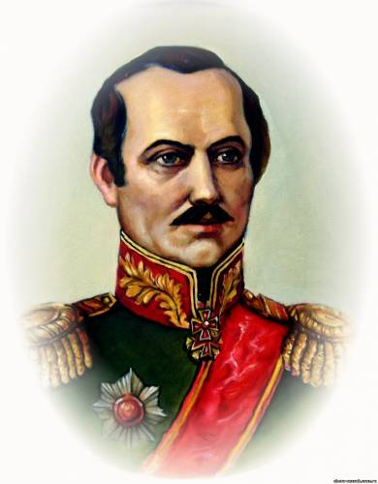. 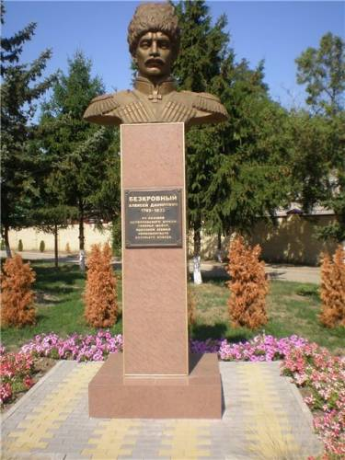

**Немалым вкладом в дело победы над захватчиком было участие в войне 9-го пешего полка Черноморского казачьего войска, и 1-й сборный конный полк полковника Плохого и Гвардейской Черноморской сотни.Еще до войны на Кубани была сформирована Черноморская гвардейская сотня конных казаков под командованием полковника А. Ф. Бурсака. Его послужной список составляют множество сражений и больших боёв Отечественной войны.**

***Учитель:***  ...

1941 год. Летний воскресный мирный день 22 июня.

И вдруг из репродуктора разнеслась страшная весть: «22 июня 1941 года мирная жизнь нашего народа была нарушена вероломным нападением фашистской Германии». И чтобы не оказаться в фашистском рабстве, ради спасения Родины миллионы людей вступили в смертельную схватку с коварным, жестоким врагом. Великая Отечественная война (1941 – 1945 гг.) была одной из самых кровопролитных войн, пережитых Россией. Вы - поколение, не знающее войны. Но память о тех страшных днях жива

***Ученик:***

Мы вспоминаем о войне,

Проверив временем все чувства:

И горечь самых первых дней,

и славу ратного искусства.

Не зарастет на поле след

К солдатским фронтовым могилам,

Мы помним тех, которых нет,

Мы о героях не забыли.

***Учитель:*** Страшную цену заплатила наши земляки за Победу. В каждую семью пришло горе, не вернулись родные и близкие люди.

В оборонительных боях и при освобождении Краснодарского края погибли более 120 тысяч воинов разных национальностей и вероисповеданий. Их прах покоится в земле кубанской и память о них священна.

***Учитель:*** Именно наш край стал одним из тех мест, где произошел перелом - не только в войне, но и в сознании врага, окончательно утратившего веру в свою победу. Но и цена за это была высока: более полумиллиона своих сыновей потеряла Кубань, прежде чем враг был разгромлен. Сопка героев, Михизеева поляна, Голубая линия - все эти названия огненными буквами навсегда вписаны в историю нашего края. 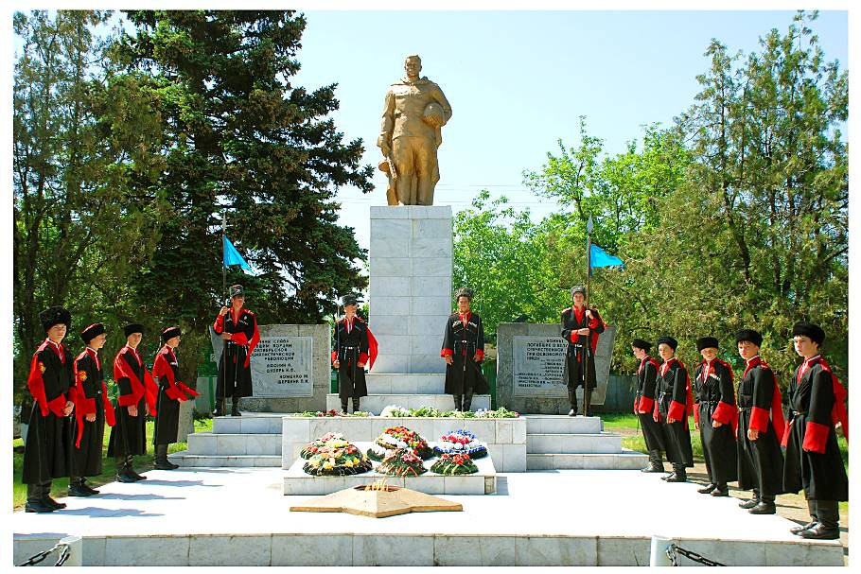

***Учитель:*** В крае проживает более 5 миллионов человек. Она славится своими людьми, которые осваивали и защищали эту землю и сегодня делают всё, чтобы она по праву называлась жемчужиной России. Главное богатство края - это сами кубанцы. Кубань гордится своими учёными и артистами, лётчиками - космонавтами, музыкантами и чемпионами, учителями и врачами, хлеборобами и строителями.

Во-вторых, по праву сынами Кубани являются космонавты В. Горбатко, Н. Березовой, В. Севастьянов, Г. Падалка и С. Трещев

, 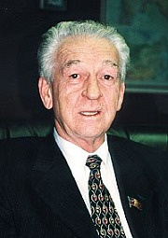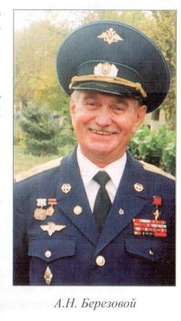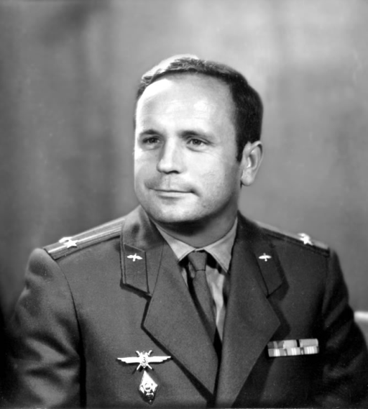

.   
В-третьих, в Краснодарском высшем военном авиационном училище летчиков им. А. К. Серова и Ейском авиаучилище в свое время прошли подготовку многие летчики-космонавты. 38 космонавтов бывшего СССР,  современной России и зарубежья прошли подготовку в Южнороссийском институте мониторинга земель и экосистем. Первая группа космонавтов СССР, в числе которых был и Ю. А. Гагарин, проходила предполетную практику в Краснодарском аэропорту .

**Кубанью связана жизнь и деятельность ученых, работавших в области ракетостроения.  Н. Г. Чернышев (советский ученый-химик, разработчик ракетного топлива, уроженец ст. Казанской), Ю. В. Кондратюк (один из пионеров теоретической космонавтики, работавший на Крыловском элеваторе) и Г. Я. Бахчиванджи (испытатель первого самолета с реактивным двигателем, уроженец ст. Бриньковской) были признаны мировым сообществом - их именами названы кратеры на обратной стороне Луны.** конструктор Д. И.

Козлов

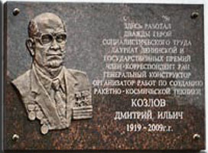

На Кубани пахнет лето

Прилетевшим с моря ветром,

Сочной сладкою клубникой,

Огурцами, ежевикой,

Разогретой лебедой,

Мятою и резедой,

Щедрым дождиком грибным

И укропом молодым,

Грушей в розовых накрапах…

А какой же главный запах?

Слышали, как за станицей

Пахнет солнышко…пшеницей?

Т.Голуб

По сей день край остаётся главной житницей России. Кубань занимает первое место в России по сбору зерна и производству мяса, ведущее место по производству молока и яиц.

. Краснодарском крае официально подвели итоги сельскохозяйственного года. В 2012 году в крае несмотря на природные катаклизмы смогли собрать 6 млн тонн зерна. Несмотря на то, что урожай по краснодарским меркам небольшой ,90 % его высочайшего качества

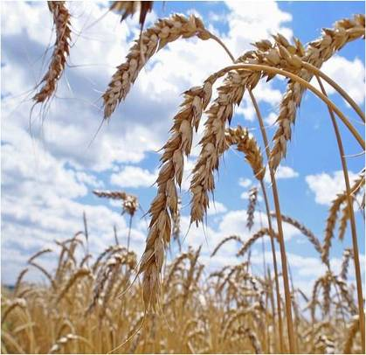.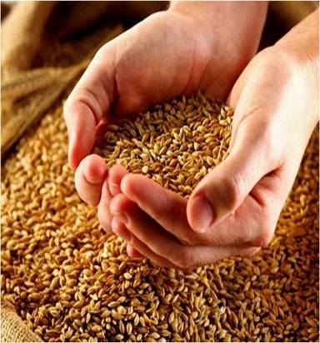

Вы сделали почти невозможное. Сначала мороз, потом жара, потом дожди Казалось сама пррода сопротивлялась людям, но победили люди,собралихороший урожай и обеспечили хлебом миллионы людей – с такими словами обратился губернатор Кубани А.Н Ткачев на чествовании хлеборобов , которое состоялось 9 августа этого года. Краснодарский край – это житница нашей Родины. Вы знаете, что хлеб является одним из самых удивительных продуктов. Мы порой забываем об истинной цене хлеба, о том, что сравнительно недорогие булки вобрали в себя большой труд не одного человека, а труд многих людей. Тысячи людей трудятся, чтобы вырастить, собрать, обмолотитьсмолоть и, наконец, выпечь хлеб.В Краснодарском крае официально подвели итоги сельскохозяйственного года. В 2012 году в крае исторический урожай – собрано 11,5 млн тонн зерна, 7,4млн тонн пшеницы, 940 тыс. тонн риса. Впервые край стал "миллионником" по производству сахара, а еще собрал 9 млн тонн сахарной свёклы.

Кущёвский район в трудовом соперничестве  занял лидирующие места в основных номинациях. Глава Кубани Александр Ткачёв поздравил тружеников полей  с Днем урожая и вручил ключи от машин. Победителями, занявшими 1-е место в Краснодарском крае по намолоту зерна,  стали комбайнеры Кущёвского района из ООО «Новая  Победа» Александр Иванович Сизонов и Евгений Владимирович Минаев. Они и заработали главную премию – автомобили «Лада Гранта».   
 Такого не добивался ни один район Краснодарского края за всю историю уборочной страды.

Ты, Отчизна, принимай

Наш Кубанский каравай

Мы знаем, земля Краснодарская любит

Умение, ласку и труд.

И где человек по-хозяйски поступит,

Богатые всходы взойдут .

Нельзя обойти словами руку помощи постадавшим в Крымске Кубань едина и в радости, в и большой беде. И, наверное, главное достижение этих дней - власти всех уровней и жители края стали одной сплоченной командой, которая спасала Крымск

. 

Учитель Кубань это зравница Росии **Яркое солнце, тёплое море, мягкий бархатистый песок, парки, сады, бесконечные ряды виноградников, окружающие город… Вот она какая, красавица Анапа, город – курорт, по праву названный жемчужиной Кубани!. Кажется, природа специально создала это место как удивительную здравницу. Здесь всё имеет целебные свойства: и море, и песок, и минеральные воды, и особые лечебные грязи**  Кубань - "здравница России": на минеральных источниках края поправляют своё здоровье миллионы людей нашей страны.

Кубань - край изобилия плодов, погожих тёплых дней, разнообразия климатических зон, где неоглядная степь-кормилица соседствует с вековым лесом, а высокие горы Кавказа - с морским синим простором.  
***Учитель:*** И, наконец, Кубань – это СОЧИ! Кубань – это олимпиада -2014 года! Будущая олимпиада и наши надежды. 3 июля 2007 года Сочи назван столицей проведения Олимпийских игр 2014 года. Сочи – это поразительное сочетание заснеженных вершин главного Кавказского хребта и синего южного моря, субтропического климата и богатейшей гидроминеральной базы, уникального разнообразия растительного и животного мира, горных рек, озёр, пещер, водопадов и гротов.

Самой природой уготована Краснодарскому краю судьба огромной спортивной площадки. И недаром удивительное сочетание бескрайних степей, горных лесов, гор, покрытых снегом, и теплых морей позволили кубанскому городу Сочи выиграть право на проведение в нем Зимней Олимпиады. Любимая дочь России этого заслуживает.

***Слайд № 18***

***Учитель:*** Краснодарский край занимает ведущие позиции в РФ по развитию массового спорта и спорта высших достижений. Здесь культивируется 55 видов спорта. Кубанские спортсмены могут гордиться своими спортивными достижениями.

**Золотая медаль**Арсен ГАЛСТЯН (дзюдо, весовая категория до 60 кг)  
 **Серебряная медаль**Дмитрий УШАКОВ (прыжки на батуте)  
Мария ШАРАПОВА (теннис, одиночный разряд)  
Александр ИВАНОВ (тяжелая атлетика, весовая категория до 94 кг)  
Бесик КУДУХОВ (вольная борьба, весовая категория до 60 кг)  
**Бронзовая медаль**Данила ИЗОТОВ (плавание, эстафета 4х100 м вольным стилем)  
Татьяна ЧЕРНОВА (легкая атлетика, семиборье)  
Тимофей МОЗГОВ (баскетбол)

***Учитель:*** Слава и судьба Родины зависит от нас, людей, которые живут на ней. И мало только гордиться этим. Славу надо преумножать. Это наша общая обязанность, дань уважения тем, кто создавал эту славу. Особая роль в этом принадлежит вам кубанской молодежи.

***Учитель:*** В преддверии юбилея ученики нашей школы

Призёры всероссийских игровых конкурсов на уровне России, региона, района и школы,

Участники и призёры научно - практических конференций,

Участники районного смотра самодеятельности и районных мероприятий патриотической направленности,

Победители творческих конкурсов,

Победители спортивных соревнований,

Мой милый край,

Кубань моя пшеничная,

Тебя в народе житницей зовут,

Достойной будь

такого возвеличия,

Приумножая честь свою и труд.

Ты кормишь хлебом

Родину большую,

Растишь пшеницу, рис,

свеклу и чай!

Твои озёра, реки, ширь степную

Люблю тебя, красавица Кубань!

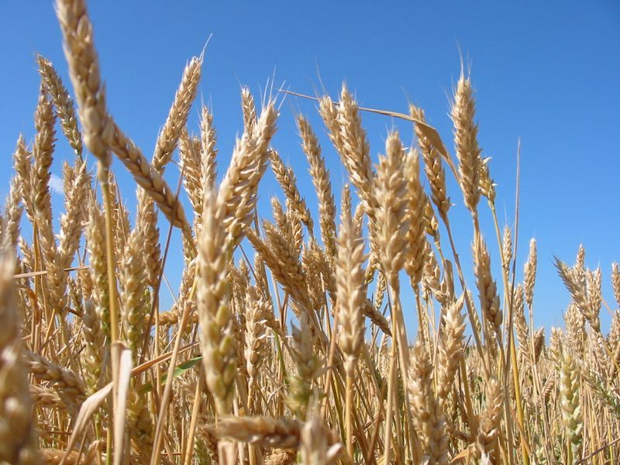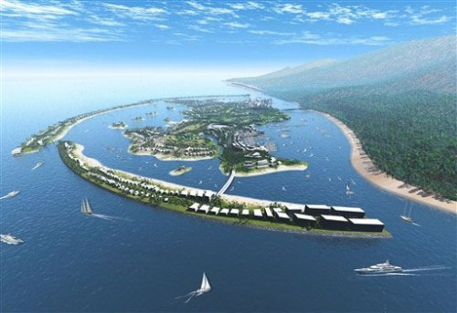

**Список используемых материалов:**

«Родная Кубань. Страницы истории» Книга для чтения (Под редакцией профессора В. Н. Ратушняка) / Краснодар 2003 г./

«Региональный компонент в школе» Книга 2. Поурочные разработки по курсу «Кубановедение» (Л. П. Кузовкова) /ст. Северская 2006 год./

Материалы «Из опыта работы учителя начальных классов МОУ гимназии № 23» (Стадник Марины.) /г. Краснодара/

Харченко В. Л. О чём молчит Собер? Легенды и быль северского района – Ростов н/Д, 2007.

Газета «Зори».

Стихи кубанских поэтов.

<http://www.novorab.ru>

<http://nazaccent.ru/geo/krasnodar/>

<http://nsportal.ru/>

<http://ru.wikipedia.org/wiki/Краснодарский_край>

<http://bgbiblio.narod.ru/sport_olimpiada/sport_chempion_Kubani.html>